PÁLYÁZATI FELHÍVÁS
Ingatlan bérbeadására

A Budapesti Közlekedési Zártkörűen Működő Részvénytársaság (1072 Budapest, Akácfa utca 15.) (továbbiakban: Kiíró) nyilvános, kétfordulós pályázatot hirdet a tulajdonában lévő alábbi ingatlan bérbeadására.

A bérlemény címe | Megnevezés | Terület  (m²) | Ajánlati biztosíték  (nettó Ft) | A bérlet futamideje
BP. II. Várfok u. (Széll K. tér) | helyiségcsoport | 101,00 | 100.000,- | határozott idő, 8 év

Igénybe vehető közüzemi szolgáltatások közszolgáltatótól vagy BKV-tól:

szolgáltatás típusa | igényelhető mennyiség
Elektromos energia | 3x32 A
Víz-csatorna | 19 m³/nap
Gáz | 4 m³/h

A bérlemény műszakilag leromlott állapotban van.
Eredményes pályázat esetén, figyelembe véve a bérlemény kialakításához szükséges bérlői beruházás időigényét, a bérleti jogot elnyerő pályázó, a szerződés-kötést követő birtokba adás napjától számított 90 naptári nap időtartamra, a bérleti díj fizetési kötelezettség alól mentesül.
A bérlemény kialakításának teljes költsége, a közművek esetleges bővítése a Bérlő feladata, saját költségén, a Bérbeadóval előzetesen egyeztetett tervek alapján, bérbeszámítási igény nélkül.
A Bérlemény belső kialakítása során az ún. értéknövelő beruházások (pl. építési, gépészeti, burkolási, stb. szakipari munkák) számlával igazolt – és BKV Zrt. által elfogadott - értéke a futamidő alatt lineáris értékcsökkenéssel kerül leírásra, és amennyiben a bérleti szerződés a BKV Zrt. érdekkörében felmerülő okból a határozott időtartam lejárata előtt - rendes felmondással - megszűnik, úgy az értéknövelő beruházás számlákkal igazolt és elfogadott költsége alapján az értékcsökkenés figyelembevételével a futamidő hátralévő részével arányosan Bérbeadó és Bérlő elszámolnak egymással.

A pályázat beadásának helye, ideje:

BKV Zrt. 1072 Budapest, Akácfa utca 15., 311. sz. helyiség,
2025. augusztus 28-án 08:00-12:00 óra között.

A Pályázatot zárt borítékban, a borítékon az ajánlat tárgyát képező ingatlan megjelölésével kell benyújtani. A Borítékba a kitöltött Pályázati adatlapot, és mellékleteit 2 példányban (egy eredeti és egy másolat) kell elhelyezni.
A Pályázati eljárás nyelve a magyar. A pályázóknak kell gondoskodniuk a dokumentumok magyar nyelven történő benyújtásáról, és az eljárás során szükség szerint tolmács részvételének biztosításáról.

A Pályázat bontása nyilvános, a beadási határidő lejártát követően azonnal megtörténik.

A pályázaton való részvétel feltételei:

- a fent megjelölt összegű ajánlati biztosíték Kiíró MBH Banknál vezetett 10102093-01671903-07000004. számú számlájára a pályázat beadási határidejét megelőző napig történő befizetése. A befizetésnél megjegyzésként kell feltüntetni a pályázó nevét, valamint a bérlemény címét és megnevezését, melyhez az utalt ajánlati biztosíték kapcsolódik. A befizetett ajánlati biztosíték a pályázat győztese esetében a bérleti szerződés szerinti óvadékba beszámításra kerül. A BKV Zrt. az ajánlati biztosíték után nem fizet kamatot.
- Pályázat benyújtása Kiíró www.bkv.hu internetes honlapján elérhető Pályázati Lap hiánytalan kitöltésével.

Nem lehet pályázó:
- aki végelszámolás, felszámolási eljárás, cégbírósági törvényességi felügyeleti- (megszüntetési), csődeljárás vagy végrehajtás alatt áll, illetve perben áll a Bérbeadóval
- aki tulajdonosa, vagy volt tulajdonosa, tisztségviselője olyan gazdasági társaságnak, amelynek kiegyenlítetlen tartozása van vagy maradt fenn a Bérbeadóval szemben,
- aki korábban bérlőként üzleti magatartásával kárt okozott a Bérbeadónak.
- aki Pályázóként (nyertes, vagy 2. 3. helyezett) a szerződés megkötésétől visszalépett a pályázat benyújtási határidejétől számított 2 éven belül.
- aki korábban már szerződéses kapcsolatban állt a BKV Zrt.-vel és mely szerződés a cég szerződésszegése okán felmondásra került.
- akinek a Bérbeadóval szemben fennálló, lejárt kötelezettsége van

Amennyiben egy pályázó ugyanarra a bérleményre több eltérő árajánlatot tartalmazó érvényes pályázatot nyújt be, ebben az esetben a BKV Zrt. kizárólag a legmagasabb árajánlatot tartalmazó pályázatot tekinti érvényesnek.

A pályázati eljárással, a jelentkezéssel és az ingatlan megtekintési lehetőségével kapcsolatban további információval szolgál: Ingatlanhasznosítási Osztály munkatársai (tel.: 461-6500/11503 mellék, munkanapokon hétfőtől csütörtökig, 09:00-15:00 óra között. )

Az ingatlan megtekintésére igény esetén előzetes telefonos megbeszélés alapján, a Kiíró kizárólag az alábbi időpontban biztosít lehetőséget:
2025. augusztus 12-én 10:00-12:00 óra között.

A pályázat értékelési szempontja:
- a megajánlott bérleti díj nagysága, maximum 100 pont (90% súllyal);
- arculati elemek, dizájn, maximum 100 pont (10% súllyal).

Második fordulóra (licitálásra) kerül sor, ha a legmagasabbra értékelt és az azt követő érvényes ajánlat(ok) közötti különbség nem haladja meg a 10%-ot. A második fordulóra Kiíró a pályázó által megadott e-mail címre küldött meghívóval hívja fel az érintett pályázókat.

Az ingatlant terhelő egyéb költségek mindenkori aktuális összege, amely lehet:
- helyi adó,
- közterület-használati díj, melynek arányosan a bérleményre jutó aktuális összege 38.847,- Ft/hó
összege a megajánlott bérleti díjon felül a bérlőt terheli.

Ugyancsak a Bérlőt terhelik a BKV Zrt.-vel vagy a közszolgáltatókkal megkötendő külön szerződés alapján közmű-szolgáltatási díjak is.

Pályázónak ajánlatához a bérleményre vonatkozó színezett látványtervet vagy homlokzati tervet kell mellékelnie.

A benyújtott pályázatot Kiíró érvénytelennek nyilvánítja, ha nem felel meg a Pályázati Felhívásban foglaltaknak. Kiíró hiánypótlásra kizárólag a Kiíró által kiküldött hiánypótlási felhívással biztosít lehetőséget. Aki a hiánypótlási felhívásban megjelölt hiányokat nem pótolja, vagy a hiánypótlási felhívásban megjelölt határidőn túl pótolja, annak a pályázatát érvénytelenné nyilvánítja Kiíró.

Nem pótolhatók az alábbi hiányosságok, azaz a benyújtott pályázat azonnali érvénytelenségét okozzák:
- nem jelöl meg egyértelmű díjajánlatot, vagy azt egy másik pályázóéhoz köti;
- nem fizette be a megjelölt határidőig a teljes ajánlati biztosítékot, vagy nem a megjelölt számlaszámra fizette be;
- nem a cég képviseletére feljogosított (vagy cégjegyzésre jogosult, avagy ilyen személytől származó meghatalmazással rendelkező) személy írta alá az ajánlatot;
- ha a pályázat benyújtója a jelen kiírásban meghatározottak szerint nem lehet pályázó.

A pályázatban nyilatkozni köteles a pályázó, hogy
- a www.bkv.hu honlapon megtalálható bérleti szerződést megismerte és elfogadja,
- a www.bkv.hu honlapon megtalálható Ingatlanhasznosítási Szabályzatot, és a bérlemények használatára vonatkozó utasításokat megismerte,
- nem áll végelszámolás, felszámolási eljárás, cégbírósági törvényességi felügyeleti- (megszüntetési), csődeljárás vagy végrehajtás alatt, továbbá nincs a BKV Zrt.-vel szemben fennálló, lejárt kötelezettsége illetve nem áll perben a BKV Zrt.-vel illetve nem, vagy nem volt tulajdonosa, tisztségviselője olyan gazdasági társaságnak, amelynek kiegyenlítetlen tartozása van vagy maradt fenn a BKV Zrt.-vel szemben, illetve korábban bérlőként üzleti magatartásával nem okozott kárt a BKV Zrt.-nek.,
- Pályázóként (nyertes, vagy 2. 3. helyezett) a szerződés megkötésétől nem lépett vissza a pályázat benyújtási határidejétől számított 2 éven belül,
- korábban már nem állt olyan szerződéses kapcsolatban a BKV Zrt.-vel és mely szerződést a cég szerződésszegése okán mondta fel BKV Zrt.,
- igényel-e BKV Zrt.-től a meglévő közművekre vonatkozó közműszolgáltatást, és ha igen arról is, hogy a BKV Zrt. honlapján megtalálható közmű továbbadási szerződést megismerte és elfogadja.

A pályázat eredményhirdetésére a pályázatok beadási határidejét követő 90 napon belül, írásban kerül sor. Az eredményhirdetési határidőt a kiíró egy alkalommal legfeljebb 30 nappal meghosszabbíthatja.
A pályázó ajánlati kötöttsége a pályázat benyújtási határidejének napjától 120 napig tart. A nyertes pályázónak az eredményhirdetést követő 30 napon belül a bérleti szerződést meg kell kötnie.
Amennyiben a szerződést a nyertes pályázó a fenti határidőben nem köti meg, és második helyezett meghatározására nem került sor, a pályázat eredménytelen.

Kiíró nem köt szerződést olyan ajánlattevővel, aki a szerződés aláírásának időpontjában végelszámolás, felszámolási eljárás, cégbírósági törvényességi felügyeleti- (megszüntetési), csődeljárás vagy végrehajtás alatt áll, továbbá a BKV Zrt.-vel szemben fennálló, lejárt kötelezettsége van illetve perben áll a BKV Zrt.-vel illetve tulajdonosa, vagy volt tulajdonosa, tisztségviselője olyan gazdasági társaságnak, amelynek kiegyenlítetlen tartozása van vagy maradt fenn a BKV Zrt.-vel szemben, illetve korábban bérlőként üzleti magatartásával kárt okozott a BKV Zrt.-nek.
Amennyiben a pályázat nyertese az előzőekben felsoroltak alá eső személy és Kiíró hirdetett 2. helyezettet, úgy a pályázati eljárás eredménye alapján a sorrendben követő pályázóval köt szerződést Kiíró, ellenkező esetben a pályázat eredménytelen.

Kiíró a Pályázati Felhívást indoklás és költségtérítés nélkül visszavonhatja a pályázatbeadás határidejéig, valamint szintén indoklás és költségtérítés nélkül jogosult a pályázati felhívást a pályázatbeadás napját megelőző 5. napig kiegészíteni, illetve módosítani.

A Kiíró fenntartja magának a jogot, hogy a pályázatot indoklás nélkül eredménytelennek nyilvánítsa.

Pályázó a „Pályázati Lap” benyújtásával tudomásul veszi, hogy ezen dokumentumon általa feltüntetett e-mail címet ajánlatkérő hivatalos értesítési címnek tekinti, és akként is kezeli. A beérkezett ajánlatok előzetes értékelése függvényében a hiánypótlásra, és az esetlegesen megtartásra kerülő második fordulóra (licit), Kiíró ezen e-mail címre küldött értesítéssel hívja fel az érintett ajánlattevőket, illetve a pályázat eredményéről is erre a címre küld értesítést.

Melléklet: Bérlemény bemutató adatlap.

BÉRLEMÉNY BEMUTATÓ ADATLAP

- A helyiség/terület címe: Budapest, II. kerület, Várfok u. (Széll Kálmán tér)
- Helyrajzi szám: (13143/1) közterület
- Leltári szám: LSZ0001325
- Terület: 101 m²

A bérlemény elhelyezkedése, jellemzői:

A bérlemény bejárata a Várfok utcára nyílik.
Belső elrendezés a mellékelt rajzon.
Általános műszaki állapot: leromlott, felújításra szorul.
Megközelítése gépjárművel és tömegközlekedési eszközökkel.
Parkolási lehetőség nincsen.

Jelenlegi-korábbi hasznosítása (funkciója): korábban irodaként használták.

Terhek a fizetendő bérleti díjon felül:
- közműdíjak,
- helyi adó,
- közterület-használati díj, amelynek jelenlegi összege 38.847,- Ft/hónap.

Közművek, mérőórák:
- Ivóvíz ellátás: van
- Szennyvíz hálózat: városi hálózatra csatlakozik
- Elektromos energia: van
  - önálló mérőóra (BKV/almérő)
- Gázellátás: n. a.

Egyéb megjegyzések:

Az épülettartozékok leltári tárgyak, bérlő azokkal elszámolni köteles.

Az épülettartozékok listája, sikeres pályázatot követő szerződéskötés esetén a birtokba adási jkv mellékletét képezi.

A bérlemény fotója

: 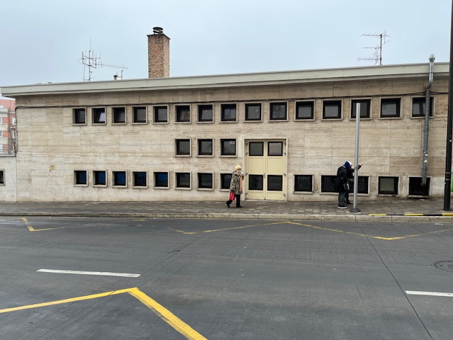

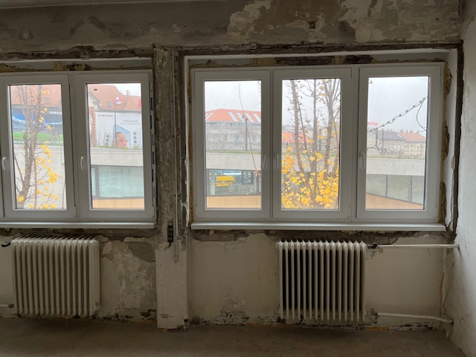

Elhelyezkedése:

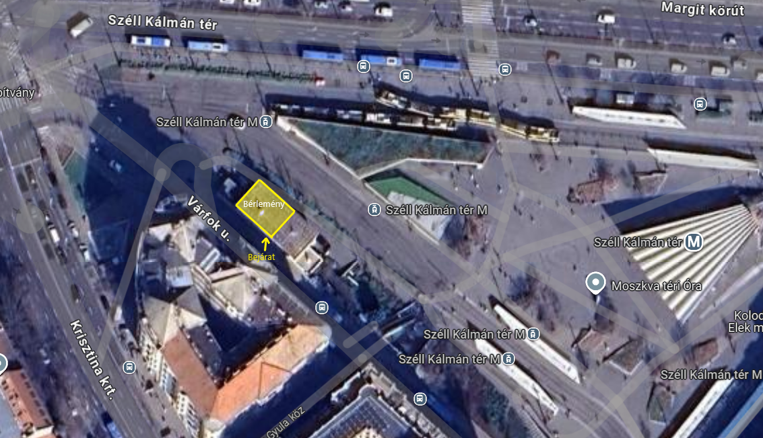

Átnézeti rajz:

Alaprajza:

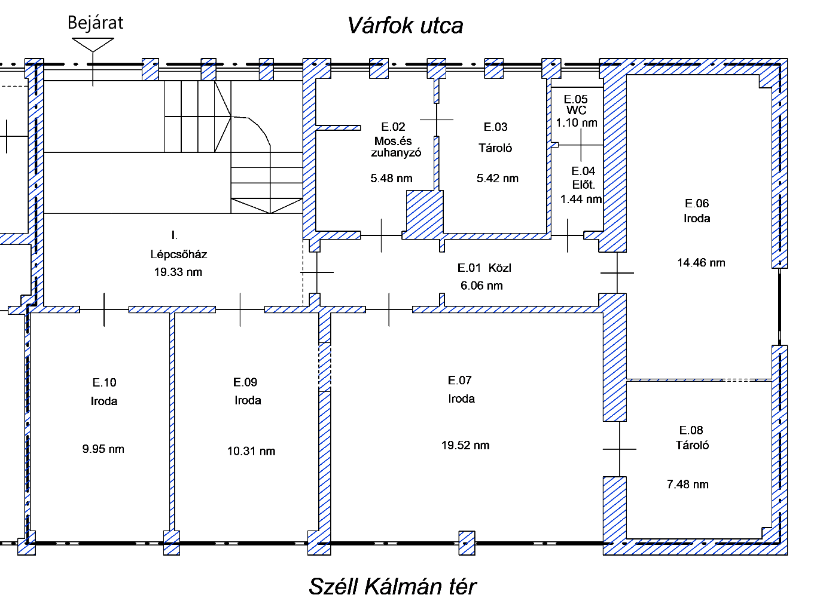

Készült: 2025. január

Készítette: BKV Ingatlanhasznosítási osztály

